Филиал ГБОУ СОШ «ОЦ» п.г.т. Рощинский
м.р. Волжский Самарской области
«Центр внешкольной работы»

Урок-игра
«Права человека глазами ребёнка»

Подготовила: Шелашникова Н.Б.,
педагог дополнительного образования,
руководитель объединения
«Юный правовед»

2018

Пояснительная записка
В молодежной среде в последнее время всё чаще проявляется социальная апатия, нравственный инфантилизм, девиантное поведение, действия асоциальной направленности. Игра позволяет учащимся самим решать трудные проблемы, а не просто быть наблюдателями. Проведение игры предполагает проявление чувств, переживаний, неоднозначность отношений между участниками в реальных группах. В целом, проживание участником всех аспектов значимой ситуации и восприятие ее со стороны позволяют выйти на новое осмысление проблемы. Она создает возможность переноса знаний и опыта деятельности из воображаемой ситуации в реальную. В результате подростки могут:
- больше узнать о специфике собственного взросления и его критических моментах;
- осмыслить свои личные проблемные ситуации;
- получить психологическую поддержку в группе сверстников;
- освоить эффективные способы взаимодействия с ровесниками;
- познакомиться с возможностями противостояния групповому давлению.
Интерактивные игры воспитывают через общение, основанное на:
- умении принять чужую точку зрения и в поддержке друг друга;
- атмосфере, способствующей честности и открытости;
- поощрении и руководстве;
- полном согласии и доверии.
Интерактивные игры обеспечивают контакт, в котором участники сами могут найти решение. Интерактивные игры – это возможность учащимся найти себя, определить цели и способы их достижения.

Цель:
- Формирование потребности овладения навыками правомерного поведения учащихся.
- Профилактика и коррекция поведения через самовыражение учащихся в рамках интерактивной игры.
Задачи:
- Расширить содержательный блок правовых знаний, способствовать актуализации творческого начала учащихся, развитию у них правовой культуры.
- Создать возможности для формирования ценностных ориентиров, регулирующих жизнедеятельность школьника, чтобы он быстрее и осознаннее почувствовал себя гражданином России.
Содержание занятия:
- расширяет содержательный блок знаний;
- обеспечивает широкие возможности для практического применения полученных знаний;
- создает возможности для формирования ценностных ориентиров в области социальных норм, регулирующих жизнедеятельность лояльного гражданина;
- дает общие представления и знания для выполнения основных социальных ролей, организации взаимодействия с окружающими людьми и социальными институтами.
Предполагаемые результаты занятия:
- усвоение правовых знаний;
- формирование у учащихся навыков правомерного поведения, учения самостоятельно принимать решения в различных ситуациях;
- готовность подрастающего поколения к саморазвитию, к гибким
отношениям с окружающей действительностью;
- активизация личного участия в пропаганде правовой культуры и правовых знаний.

Интерактивная игра
«Права человека глазами ребёнка»
«Человечество обязано давать
ребенку лучшее, что оно имеет».
(Декларация прав ребенка)
Вступительное слово
Наша интерактивная игра называется «Права человека глазами ребёнка». Ведь школа – это не только здание, где учатся. Это – организм, живущий по своим законам.
Сегодня достойный гражданин России – это человек, обладающий широкими правами, знающий свои права и умеющий их защищать; нетерпимый к любым проявлениям насилия и произвола, человек, честно, по велению сердца выполняющий свои обязанности, чувствующий неразрывную связь со своим Отечеством.
Полученные на занятии опыт и знания помогут вам, юным гражданам, обрести уверенность в себе, почувствовать свою значимость как личности среди других равноправных личностей, научат состраданию, терпимости, правилам общения, основанным на уважении и соблюдении прав других людей.
1 тур.
Блиц-опрос.
1. Что такое права человека?
2. Какие права есть у вас?
3. Достаточно ли прав у детей?
4. Можете ли вы добиться, чтобы ваши права уважали?
5. Какие права вы считаете главными для человека?
6. Как вы думаете, есть ли особые права у детей? Какие?
7. Какие из ваших прав чаще всего нарушаются?
8. Чтобы вы сделали для защиты прав других людей или своих?

2 тур.
«Переполох»
Рассортировать права человека по группам ( Приложение 1).
Конституционные права и свободы граждан делят на три основные группы:
- личные права и свободы граждан;
- социальные, экономические и культурные права и свободы;
- политические права и свободы гражданина.

3 тур
Пиктограмма
Оформление учащимися пиктограмм по статьям Конвенции по правам ребёнка. Игрок от каждой команды, подходит и выбирает лист на котором, записаны в произвольном порядке права. Данное задание помогает абстрактно представить свои права на примере художественного искусства.
Пиктограмма – рисуночное письмо, в котором зашифровано какое-то послание. Вам предлагается зашифровать одну из статей Конвенции. (Приложение 2)
Статья 6.
Все дети имеют право на жизнь.
Статья 26,27 Дети имеют право на помощь государства, если они в нужде и бедности. Это означает, что дети должны иметь еду, одежду, жильё и быть обеспечены всем необходимым.
Статья 25. Дети, находящиеся в больницах, детских домах и других учреждениях для детей, имеют право на то, чтобы соблюдать наилучшие условия их содержания и лечения.
Статья 31.
Все дети имеют право играть и отдыхать в таких условиях, которые способствуют их творческому и культурному развитию.
Ребята объясняют свой рисунок, комментируют каждое названное право. После ответа учащихся зачитывается содержание текста статьи. Если ответ верен, команда получает 1 очко.

4 тур.
Инсценировка правовой ситуации
Учащимся даны по 2 ситуации и перечень прав по Конвенции о правах ребёнка. Они должны определить, какие права нарушены, объяснить почему, и одну из ситуаций продемонстрировать в сценке. (Приложение 3)
1 группа
1.Родители Васи часто выпивали, а когда у них заканчивались деньги, они заставляли его идти на улицу и просить милостыню. Если мальчик возвращался домой без денег, родители били его и говорили, что он обуза для них. Соседке, которая видела это, стало жалко Васю, и она рассказала всё участковому милиционеру. На все вопросы они отвечали, что так они воспитывают у Васи чувство долга и готовят его к взрослой трудной жизни, и вообще, это ребёнок их, и они воспитывают его как хотят.
Право на защиту от всех форм физического и психологического насилия, грубого обращения или эксплуатации, от пыток и жестокости, бесчеловечных или унижающих достоинство (ст. 19, 33, 34)
2.Гражданка Н. случайно залила водой квартиру соседей. Она понимала свой промах и готова была ликвидировать его последствия. Но «пострадавшие» подвергли ее неслыханным оскорблениям. Жильцы дома в течение нескольких дней слышали площадную брань в адрес одинокой женщины. Оказалось, что так ей мстили.
Каждый имеет право на защиту чести и достоинства. (Конституция РФ, Статья 23)
2 группа
1.Соседка утром сообщила родителям Мити, что под лавочкой во дворе, на которой весь вечер сидел Митя и его приятели, она обнаружила шприцы с кровью. Митя возмутился: «Вы же не видели, что именно я принимал наркотики».
Право ребёнка на защиту закона от незаконного вмешательства и посягательства на его честь и репутацию (Конвенция ст.16, п.1. 2)
2.В лютый мороз ребёнка не пустили в школу из-за того, что он был один не в форме, предусмотренной в школе. Поэтому он пошел гулять по городу, так как дома у него ни него никого не было. Вечером он всё рассказал маме, и она пошла к директору, на что директор ответил, что их школа предусматривает специальную форму, а если не нравится, - переходите в другую школу.
Право ребёнка на образование (Конвенция ст.28, п.29)
3 группа
1.Учительница заявила своим ученикам, что ей надоели письменные работы, ответы на которые, как она считает, ученики списывали. И поэтому она сказала, что не отпустит на перемену. В ответ ученики стали говорить, что так нельзя, так как перемена – это личное время учеников, учительница ответила: “А зачем она вам в школе? Вы здесь для того, чтобы учиться”.
Право ребёнка на отдых и досуг (Конвенция ст.31, п.1, 2)
2.Родители Васи часто выпивали, а когда у них заканчивались деньги, они заставляли его идти на улицу и просить милостыню. Если мальчик возвращался домой без денег, родители били его и говорили, что он обуза для них. Соседке, которая видела это, стало жалко Васю, и она рассказала всё участковому милиционеру. На все вопросы они отвечали, что так они воспитывают у Васи чувство долга и готовят его к взрослой трудной жизни, и вообще, это ребёнок их, и они воспитывают его как хотят.
Право ребёнка на защиту от любых форм эксплуатации, наносящих ущерб любому аспекту благосостояния ребёнка (Конвенция ст.34; ст.36)
4 группа
1.Света всегда приходила в школу в рваных кроссовках, в старой куртке она ходила весь год. У нее не было тетрадей, а ручку ей подарила одноклассница. На вопрос учителя, почему она не носит школьные принадлежности, она ответила, что их нет, мама с папой ничего не покупают, все тратят на водку. Тогда учительница пошла вместе со Светой к ней домой, чтобы поговорить с родителями. От них она услышала, что у них нет денег на “побрякушки”, которые хочет их дочь.
Право ребёнка на уровень жизни, необходимый для физического, умственного, духовного, нравственного и социального развития (Конвенция ст.27, п.1,3)
2.Семья: бабушка вяжет, мама пишет, папа смотрит телевизор. Забегает сын Петя.
Сын: Мам, так кушать хочется! Скорей дай поесть.
(Садится за стол, начинает есть)
Мать: С грязными руками за стол?! Помой руки!
Сын: Это насилие над личностью! Мы сегодня с Конвенцией о правах ребенка знакомились!
Бабушка: Петенька, сходи в аптеку за лекарством, что-то давление поднялось.
Сын: Бабуль, не имеешь права эксплуатировать ребёнка. (Встаёт из-за стола.) Спасибо, я так наелся.
Мать: Помой посуду, сынок.
Сын: Не имеешь права использовать детский труд, мамочка (садится, смотрит телевизор).
Отец: Выключай телевизор и садись за уроки, иначе я тебя отлуплю!
Сын: Это проявление жестокости, папа.
Все дети имеют право на защиту от всех форм насилия или эксплуатации, со стороны родителей или других лиц, заботящихся о ребенке. (Конвенция, ст. 19)
Вывод.
Каждый человек должен знать свои права, защитить себя, но злоупотреблять ими нельзя.

5 тур.
Тест на определение уровня правовых знаний (5 минут). (Приложение 4)
1 группа:
Сказки Пушкина
1. Сказка «О царе Салтане»
2. Сказка «О рыбаке и рыбке»
3. Сказка «О мертвой царевне»
4. Сказка «О золотом петушке»
5. Сказка «О попе и работнике его Балде»
- В какой сказке нарушены права охраняющие материнство и детство?
- В какой сказке не соблюдается право на достойную оплату труда?
- В какой сказке женщина, заменяющая мать не соблюдает права дочери и даже покушается на ее жизнь?
- В какой сказке три героини виноваты в посягательстве на честь и репутацию другой женщины?
- В какой сказке главный герой отказывается выполнять условия договора?
- В какой сказках происходит нарушение права на свободу личности или жизнь героев?
2 группа
Сказки русских писателей
1. Одоевский « Мороз Иванович»
2. Гаршин «Лягушка – путешественница»
3. Ершов «Конек – горбунок»
4. Аксаков «Аленький цветочек»
5. Мамин – Сибиряк «Серая шейка»
- Вспомните три сказки, в которых герои воспользовались правом путешествовать по своей стране и по другим странам?
- В каких двух сказках нарушено право на жизнь и личную безопасность?
- В какой сказке не соблюдается право на отдых, право на восьмичасовой рабочий день?
- В каких 2-х сказках трудолюбивые герои получают достойное вознаграждение, а лентяи - остаются с пустыми руками?
3 группа
Сказки зарубежных писателей
1. Гауф «Карлик Нос»
2. Родари Д. «Приключения Чиполлино»
3. Перро Ш. «Золушка»
4. Киплинг Р. «Маугли»
5. Свифт Д. «Путешествие Гулливера»
6. Гримм «Госпожа Метелица»
7. Андерсен Г.Х. «Дюймовочка»
8. Перро Ш. «Кот в сапогах»
  - В какой сказке не соблюдается право на отдых, право на восьмичасовой рабочий день?
  - В какой сказке героиня воспользовалась правом искать в других странах убежище и защиту от преследований?
  - В какой сказке нарушено право на неприкосновенность жилища?
  - В каких 2-х сказках трудолюбивые герои получают достойное вознаграждение, а лентяи - остаются с пустыми руками?
  - В какой сказке было нарушено право на заключение брака при свободном согласии обеих сторон?
  - В каких сказках нарушено право на свободу личности?
  - В какой сказке нарушаются права детей при разделе наследства?
  - В каких сказках девочки жили с мачехами?
4 группа
Сказки советских писателей
1.Носов Н. «Незнайка на Луне»
2. Михалков С. «Три поросенка»
3. Лагин Л. «Старик Хоттабыч»
4. Некрасов А. «Приключения капитана Врунгеля»
5. Толстой А. «Приключения Буратино»
6. Маршак С. «Двенадцать месяцев»
- Герои, каких сказок воспользовались правом путешествовать?
- В какой сказке было нарушено право на неприкосновенность жилища?
- В каких 3-х сказках главные герои отказались воспользоваться своим правом на получение образования?
- В какой сказке главный герой нарушил право неприкосновенности не только личной собственности, но и общественной?
- В какой сказке женщина, заменяющая мать не заботится о благе падчерицы?
- В какой сказке герой потерял свободу на многие века?
- В какой сказке, грабители желающие отобрать чужую собственность, действовали в масках?

6 тур.
Составить синквейн (ПРАВО, ЗАКОН) (Приложение 5)
Синквейн-нерифмованное пятистрочие, составленное по строгим правилам:
1.Право
2.естественное, вечное.
3.Защищает, охраняет, принуждает.
4.Наука о добром и справедливом.
5.Предписание.
1.Закон
2.Справедливый, обязательный.
3.Обязывает, карает, гарантирует.
4.Особый социальный регулятор поведения.
5.Порядок.

7 тур.
Агитплакат «Защити себя»
Право и права: столкновение прав равных
Как себя вести? Конкурировать? Воевать? Объединиться для борьбы с общим противником? Сотрудничать?
Бац! Бабах!
Мы лбом столкнулись:
Каждый прав и виноват.
В противостоянье жестком
Ты не жди себе наград
Ценности:
- Знание своих прав
- Знание прав другого
Право и права: столкновение прав неравных
Как себя вести? Подчиниться? (принять?) Убежать? (избежать?)
Отстоять себя? (возможно, пострадать, но сохранить независимость?)
Быть убедительным? (повлиять на изменение мнения своего оппонента?) Собрать своих союзников и дать отпор с позиции своей превосходящей силы?
Ну, а если кто-то сильный
Прав твоих не видит вовсе?
Силы взвесь, найди опору!
Защищаться ты готовься!
Ценности:
- Умение пользоваться своими правами
- Уметь защищаться от более сильного

Подведение итогов.

Заключение.
Правовое воспитание и образование – путь к обновлению России. Изучение прав человека - это решение не только правовых, но и нравственных проблем. Изучение прав человека неразрывно связано с изучением общества и человека в нем, самосознанием и самоопределением. Нравственный кодекс человека – личности - гражданина
Возьмите карандаш и напишите «Совесть»,
и вспомните, когда вы думали о НЕЙ.
Каждое утро, выпрямившись во весь рост, вспомните:
Я – человек – личность - гражданин-
Всегда готов встать рядом или впереди,
Протянуть руку помощи,
Легко нагнуться к малому или слабому,
Подставить плечи под груз тревог и забот,
Обернуться к отставшим,
Дотянуться до мечты,
Балансировать между желаниями и возможностями,
Перепрыгнуть через усталость т боль,
Подняться после неудачи,
Пронести через всю жизнь дружбу и любовь,
Бороться с собственной тенью,
Глубоко вздохнуть по несбывшемуся
И повторить комплекс опять и сначала – до победы.

Вывод.
Воспитание правовой культуры учащихся становится одним из ведущих направлений в современной школе. Данный вид игры может стать основой процесса социализации личности и воспитания правовой культуры. Материалы проекта могут быть использованы как во внеклассной работе, на уроках, а также в работе с подростками с девиантным поведением. Правовая грамотность детей – это правовая культура взрослых, а значит, общества. А правовое государство, опирающееся на юридически грамотное население, имеет прекрасные перспективы развития.
Используемые материалы
- Миронов О. О. Права человека сборник документов./Сост. доктор юридических наук, профессор О. О. Миронов.-4-е издание, стереотип.-М.: Издательство «Экзамен», 2008. 4.Пасман Т. Б., Никифорова Ю. Н. Полковникова Т. А. и др.; Школа омбудсмена-Псков: ПОИПКРО, 2006.
- Права человека: Книга для чтения.9-11классы./ Сост. А. Бочарова, И. Бочаров и др. Издание 3-е, исправленное.-Пермь 4-Издатель Максарова И., 2008.
- Татарникова Л. Ю. Права маленького гражданина - СПБ.:ИД «Литера» ; 2007.
- Нормативно-правовые документы
- Конституция Российской Федерации.
- Конвенция ООН о правах ребёнка.
- декларация прав ребенка
- Федеральный закон от 24 июля 1998 г. № 124-ФЗ «Об основных гарантиях прав ребенка в Российской Федерации»
- nsportal.ru›ap…2012/02/17/prava-cheloveka-glazami…
- EduContest.net›ru/3546216/творческая-работа…права…

Приложение 1
Распределить права человека по группам

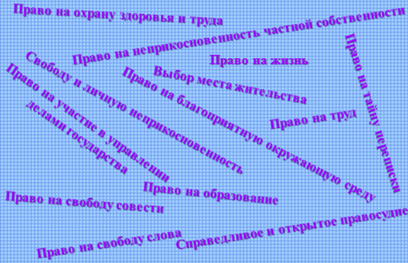

Приложение 2

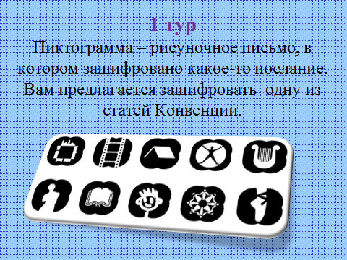
Задания для пиктограмм
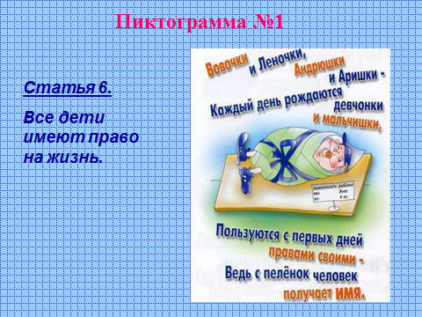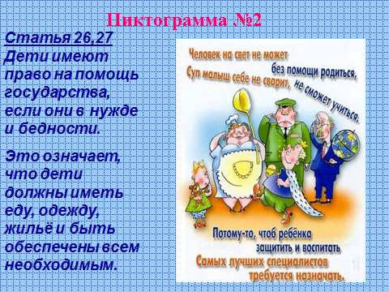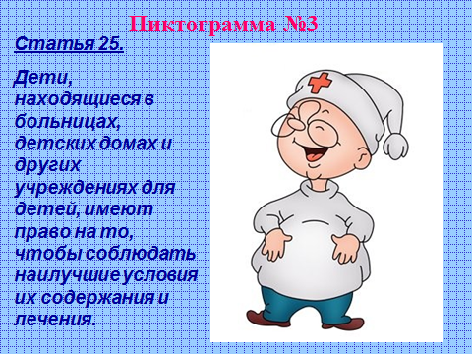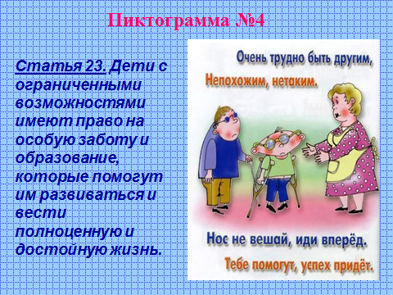

Приложение 3
Права, провозглашённые в Конвенции ООН о правах ребёнка
- Право ребёнка на жизнь (ст.6, п.1).
- Право ребёнка знать своих родителей (ст.7, п.1)
- Право ребёнка на заботу родителей (ст.7. п.1)
- Право ребёнка на имя (ст.7. п.1; ст.8, п.1)
- Право ребёнка на гражданство (ст.7. п.1; ст.8, п.1)
- Право ребёнка на сохранение своей индивидуальности (ст.8, п.1)
- Право ребёнка на семейные связи (ст.8, п.1)
- Право ребёнка, разлучённого с родителями, поддерживать личные отношения и прямые контакты с родителями (ст.9, п.3)
- Право ребёнка, родители которого проживают в различных государствах, поддерживать личные отношения и прямые контакты с обоими родителями (ст.10, п.2)
- Право ребёнка покидать любую страну, включая свою собственную, и возвращаться в свою страну (с целью неразлучения с родителями) (ст.10, п.2)
- Право ребёнка свободно выражать свои взгляды (ст.12, п.1)
- Право ребёнка свободно выражать своё мнение; это право включает свободу искать, передавать и получать информацию и идеи любого рода, независимо от границ, в устной, письменной или печатной форме, в форме произведений искусства или с помощью других средств по выбору ребёнка (ст.13, п.1.2)
- Право ребёнка на свободу мысли. Совести и религии (ст.14, п.1,2)
- Право ребёнка на свободу ассоциаций и свободу мирных собраний (ст.15, п.1.2)
- Право ребёнка на личную жизнь (ст.16. п.1)
- Право ребёнка на неприкосновенность жилища (ст.16, п.1)
- Право ребёнка на семейную жизнь (ст.16, п.1)
- Право ребёнка на тайну корреспонденции (ст.16, п.1)
- Право ребёнка на защиту закона от незаконного вмешательства и посягательства на его честь и репутацию (ст.16, п.1. 2)
- Право ребёнка на доступ к информации и материалам из различных национальных и международных источников (ст.17, п.1)
- Право ребёнка, родители которого работают, пользоваться службами и учреждениями по уходу за детьми (ст.18, п. 3)
- Право ребёнка на защиту от всех форм физического или психического насилия, оскорбления или злоупотребления, отсутствия заботы или небрежного обращения или эксплуатации, включая сексуальные злоупотребления (ст.19, п.1)
- Право ребёнка, лишённого семейного окружения, на особую защиту и помощь (ст.20, п.1)
- Право неполноценного в умственном и физическом отношении ребёнка на особую заботу (ст.23. п.2)
- Право на пользование наиболее совершенными услугами системы здравоохранения и средствами лечения болезней и восстановления здоровья (ст.24, п.1, 2, 4)
- Право ребёнка, помещённого компетентными органами на попечение с целью ухода за ним, его защиты или физического или психического лечения, на периодическую оценку лечения и всех других условий, связанных с его попечением (ст.25)
- Право ребёнка пользоваться благами социального обеспечения, включая социальное страхование (ст.26, п. 1)
- Право ребёнка на уровень жизни, необходимый для физического, умственного, духовного, нравственного и социального развития (ст.27, п.1, 3)
- Прав ребёнка на образование (ст.28, п.29)
- Право ребёнка, принадлежащего к этническому, религиозному или языковому меньшинству или коренному населению, пользоваться родным языком, своей культурой, исповедовать свою религию и исполнять её обряды (ст.30)
- Право ребёнка на отдых и досуг (ст.31, п.1. 2)
- Право ребёнка участвовать в играх и развлекательных мероприятиях, соответствующих его возрасту, свободно участвовать в культурной и творческой жизни и заниматься искусством (ст.31, п.1)
- Право ребёнка на защиту от экономической эксплуатации и от выполнения любой работы, которая может представлять опасность для его здоровья или служить препятствием в получении им образования, либо наносить ущерб его здоровью и физическому, умственному, духовному, моральному и социальному развитию (ст.32, п.1)
- Право ребёнка на защиту от незаконного употребления наркотических средств и психотропных веществ (ст.33)
- Право ребёнка на защиту от всех форм сексуальной эксплуатации и сексуального совращения, от других форм эксплуатации, наносящих ущерб любому аспекту благосостояния ребёнка (ст.34; ст.36)
- Право ребёнка, лишённого свободы, на незамедлительный доступ к правовой и другой соответствующей помощи (ст.37)
- Право ребёнка, лишённого свободы перед судом или другим компетентным, независимым и беспристрастным органом и право на безотлагательное принятие им решения в отношении любого такого процессуального действия (ст.37)
- Право ребёнка, который, как считается, нарушил уголовное законодательство, обвиняется или признаётся виновным в его нарушении, на такое обращение, которое способствует развитию у ребёнка чувства достоинства и значимости, укрепляет в нём уважение к правам человека (ст.40, п.1)
Источник: http://doshvozrast.ru/pravavosp/pravavospsped06.htm

Приложение 4
Тест на уровень правовых знаний
Права ребенка, согласно  «Конвенции о правах ребёнка» | Сказки
1.Неотъемлемое право на жизнь, выживание и здоровое развитие (ст. 6)
2.Право на регистрацию с момента рождения; право на имя, приобретение гражданства; знание родителей и на их заботу
(ст. 7)
3.Право на свободное выражение своих взглядов по всем вопросам, затрагивающим ребёнка, если он способен их сформулировать (ст. 12)
4.Право на неприкосновенность жилища, тайну корреспонденции, на защиту закона от незаконного посягательства на честь и репутацию (ст. 16)
5.Право на недопущение лишения свободы незаконным или произвольным образом (ст. 37)
6.Право на свободу мысли, совести и религии (ст. 14)
7.Право на образование, в том числе бесплатное и обязательное начальное, доступность высшего образования для всех на основе способностей каждого (ст. 28)
8.Право на полноценную жизнь в условиях, которые обеспечивают его достоинство и активное участие в жизни общества
(ст. 23)
9.Право на свободу ассоциаций и свободу мирных собраний
10.Право на отдых и досуг, право свободно участвовать в культурной жизни и заниматься искусством
(ст. 31)
11.Право на защиту от всех форм физического и психологического насилия, грубого обращения или эксплуатации, от пыток и жестокости, бесчеловечных или унижающих достоинство (ст. 19, 33, 34)

Приложение 5
Синквейн – нерифмованное пятистрочие, составленное по строгим правилам:
- первая строка заключает в себе слово, обычно существительное или местоимение, которое обозначает предмет или объект, о котором пойдет речь;
- вторая строка содержит два слова – чаще всего прилагательные или причастия. Они дают описание признаков и свойств выбранного для синквейна предмета;
- третья строка образуется тремя глаголами ил деепричастиями, описывающими характерные действия заданного предмета;
- четвертая строка – это фраза из четырех слов, которая выражает личное отношение автора синквейна к описываемому предмету;
- в пятой строке содержится одно слово, характеризующее суть
предмета.

